Biografía

Miosotis Jones nació en Pimentel, República Dominicana en 1973. Estudió diseño de moda en su país. Posteriormente se trasladó a Montreal, Canadá, para estudiar inglés en la Universidad de McGill y continuar con sus estudios superiores en Diseño de Moda en Collége LaSalle de Montreal. Despues de terminar sus estudios, regresó a su país y creó su primera empresa de diseño y producción de uniformes para empresas privadas y colegios. Tras contraer matrimonio con su primer esposo, regresó a Canadá, donde trabajó varios años como decoradora de interiores. Desde el 2009, se dedica a las inversiones inmobiliarias en los Estados Unidos donde reside actualmente.
Miosotis Jones practica la meditación Kriya Yoga y (mindfulness) la atención plena desde hace varios años. Es una amante de la naturaleza y se dedica al cultivo de orquídeas, con una colección de más de cincuenta ejemplares.
Desde el 2005 es cofundadora y miembro activo de la Fundación Pimentel Crece, para el desarrollo estudiantil de los niños de su pueblo natal. Es una enamorada de la diversidad cultural, ha viajado por más de treinta países y habla varios idiomas.
Fue durante su infancia cuando la niña tímida que era encontró refugio en el mundo de los libros. En su adolescencia estuvo de interna en el Colegio Adventista Dominicano donde llevó su pasión por la lectura a otro nivel, y fué donde con solo 14 años decidió que un día seria escritora. En el 2014 y el 2017 tuvo la oportunidad de estudiar escritura en España.
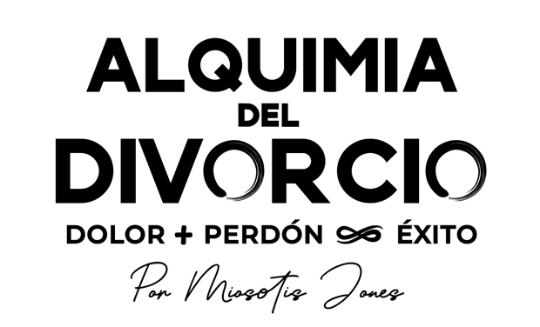
-El Libro-
La historia de este primer libro nace de las memorias de un divorcio, seguido de una reunificación familiar que duró varios años, y que concluyó con una repentina separación permanente. La autora hace un desgarrador recorrido por el círculo emocional de dolor y traición en el que estuvo atrapada, y del que pudo escapar tras hacer lo inimaginable.

Así como los alquimistas de la antigüedad creían en la posibilidad de transformar los metales comunes no preciosos en oro, en Alquimia del Divorcio Jones comparte la experiencia de haber transformado algo tan doloroso como un divorcio en un mundo de posibilidades infinitas.
Este primer libro nace de las memorias de un divorcio, la autora hace un desgarrador recorrido por el círculo emocional de dolor y traición en el que estuvo atrapada, y del que pudo escapar tras hacer lo inimaginable.
Después de una exhaustiva búsqueda personal, Jones logró encontrar las herramientas que le facilitaron sobrellevar la separación y la ayudaron a comprender que muchas veces el sufrimiento mismo puede servir como instrumento para ser feliz y comenzar de nuevo.
Jones comparte cómo el sufrimiento causado por la ruptura ha sido uno de sus mayores aprendizajes. “Una actitud positiva puede llevarte a descubrir nuevas oportunidades y a percibir las nuevas circunstancias que se presentarán ante ti. Con el tiempo verás que las personas adecuadas aparecerán en tu vida en el momento en que estés preparada para recibirlas. La fe y la perseverancia han sido la clave de mi éxito. Superar el sufrimiento que me causó esta ruptura, ha sido una de las mayores enseñanzas en mi vida. Aprender a perdonar y a perdonarme, han sido dos de mis mayores logros y nunca pensé que al hacerlo, la más beneficiada sería yo misma”.
“Al compartir mis memorias contigo espero que logres reinventarte. Que te atrevas a soñar en grande y a seguir con tus planes, aunque la persona con quien los hiciste en un principio ya no esté a tu lado. Que las pequeñas cosas del día a día te llenen de felicidad. Que encuentres tu equilibrio emocional y espiritual, y que jamás te des por vencida o por vencido; si te urge, descansa, pero siempre sigue adelante”.

El libro Alquimia del Divorcio estará disponible para el público general a principios del 2022. Para más información sobre la autora o el libro visita miosotisjones.com

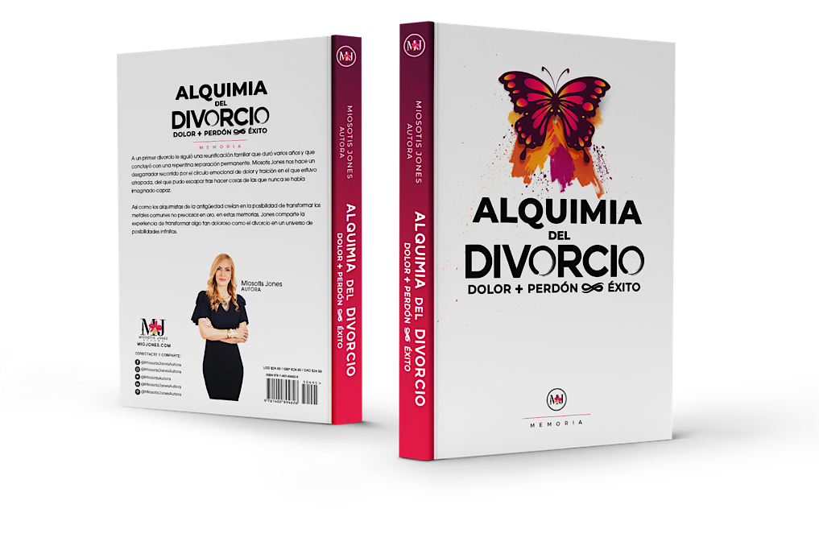
Diseño de la Caratula del Libro

La Mariposa: renacimiento y transformación. representa la metamorfosis y las potencialidades del ser.

Alquimia: el proceso de algo con poco valor se convierta en algo valioso.

La Formula: cuando entendí lo que tenia que cruzar para lograrlo, este fue el resultado.

Memoria / Memoir: el registro de experiencia, recuerdos y sensación del autor, sobre una etapa especifica de su vida.

MJ Logo - Miosotis Jones: representa su amor por la vida y por la naturaleza. El poder narrar su historia y de escribir su presente con entusiasmo y alegría.

Ensō (simbolo usado en la “O” de Divorcio): ambos seres merecen la iluminación espiritual, fuerza, elegancia y sabiduría para continuar vidas exitosas.

Pintura y Tinta (Colores Detrás de la Mariposa): cada creencia que tuve que soltar en el proceso de cambios en mi vida
Contact, Social Media and Download Pages

Gracias por tu interes en Miosotis Jones y
su libro debut “Alquimia del Divorcio –
Dolor + Perdón = Éxito Infinito”.

Para entrevistas y presentaciones con la autora:
E: info@miosotisjones.com
P: +1 (954) • 743 • 8602

Bigger Purpose, Inc.
Miosotis Jones - Autora
8350 NW 52nd Terrace Suite 301
Miami, FL 33166

Descarga el Primer Capitulo Gratis
Visita nuestra página oficial de
miojones.com al registrarte automáticamente serás dirigido/a a la página web donde podrás leer el primer capitulo gratis en tu pantalla o puedes descargarlo en PDF.
Tu opinión es muy importante para la autora. Envíanos tus comentarios a info@miosotisjones.com ¡Gracias!

Libro Completo
Para recibir una copia digital del libro completo solamente envíanos un correo electrónico a: info@miosotisjones.com
Incluye los siguientes datos:
Nombre:
Compañía:
Titulo:
Email:
Tel.:

Te enviaremos un enlace con las instrucciones para accesar tu copia gratuita digital del libro.

2021 © Todos los derechos reservados a Bigger Purpose Inc. & Miosotis Jones Autora. Uso del logo oficial y fotos autorizado por Bigger Purpose, Inc. Miami, FL.

